Date de création : 18/12/23
Date de Mise à Jour : 18/12/23
Version v23.0

Paramétrages Editions : Couleurs traits et cadres éditions

Description générale
Ensemble d'options paramétrables pour changer les couleurs des grilles et traits dans les éditions.

Exemple

ETAPE N° 1 : Cliquer sur la zone ci dessous

ETAPE N° 2 : Choisir une couleur

ETAPE N° 3 : Cliquer sur “MAJ OK” | 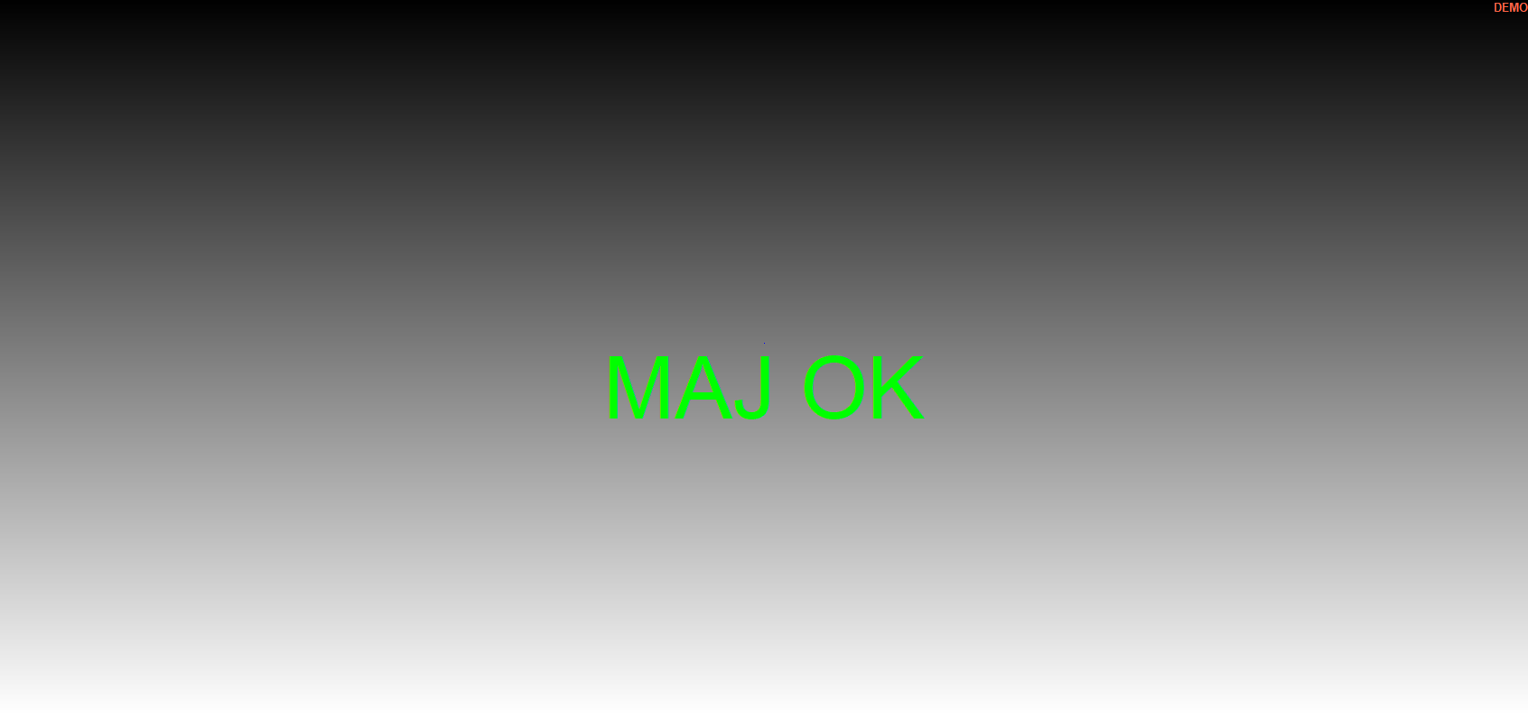

ETAPE N° 4 : Affichage actualisé
La couleur choisie est appliquée les traits sont de couleur gris pale
Le bouton SAUVEGARDER copie le modèle dans Custom Reports
Le bouton RESTAURER remet le modèle d'origine
Tracedump:
newBaseSize: 16pt
newBaseSizeInPt: 16

